**Державний вищий навчальний заклад**

**Ужгородський національний університет**

**Факультет інформаційних технологій**

**ЛАБОРАТОРНА РОБОТА № 3**

**Тема:** Мова гіпертекстової розмітки (HTML) – 3.

Виконав студент І курсу

спеціальності «Інженерія

програмного забезпечення»

Боршош Арсеній Сергійович

**Ужгород-2024**

***Завдання до роботи:***

1. Використовуючи Вашу студентську пошту створіть акаунт  на **обох** нижчезазначених сервісах (ці сервіси дозволять швидко працювати з невеликими фрагментами Frontend-коду (HTML + CSS + JS за необхідності). Крім того, при кожному редагуванні коду - зона з результатом праворуч буде оновлюватись автоматично (т.з. Live Preview)):

а) <https://codepen.io/>

б) <https://codesandbox.io/>

1. У випадку **CodePen**:

* Cтворіть новий **Pen**: Максимально збiльшіть зону роботи з HTML за рахунок CSS та панелей:

1. У випадку **codesanbox**:
   * Створіть новий JavaScript Template
2. Як у **CodePen** так і у **codesandbox** створіть наступну форму:
3. Почніть з заголовку сторінки, додайте форму з елементами форми
4. Форма повинна бути відправлена **методом GET** з **action**=”https://httpbin.org/get”
5. Оформіть тег **label** двома способами: з використанням **id** та простим огортанням тегу <**input**>
6. Використайте наступні елементи форм: для тексту, дати, імейлу і текстової зони.
7. Додайте 2 кнопки для відправки форми та її очищення.
8. Заповніть кілька полів і натисніть кнопку Очистити - перевірте коректність роботи.
9. Впевніться, що ви встановили унікальні імена **name** для кожного з елементу вводу, оскільки саме вони будуть відправлені на адресу action при відправці форми.
10. Якщо ви зробите все вірно, то при відправці форми методом GET ви повинні побачити приблизно наступний результат:
11. Додайте до форми ще 2 групи інпутів: *чекбокси* (“Ваші улюблені напої?” з **4-ма** довільними варіантами) та *радіокнопки* (“Моя національність” з **3-ма** опціями).
12. Протестуйте як відправка цих типів відбувається GET та POST-методами.
13. Перенесіть ваш результат (весь контент з HTML та JavaScript) на ваш локальний пристрій у папку з 4-тою лабораторною роботою (попередньо відповідно створити і назвати, наприклад **lab_4**…). Переконайтесь у правильності назв файлів, а саме: якщо копіюєте (завантажуєте) файл (*дослідити чи є можливість завантажити собі на комп’ютер файли*) мали правильну назву, типу **index.html** …
14. Перевірте чи працює локальна версія так само, як версія у клауді (хмарі), якщо виникають помилки – виправити
15. Запушити зміни на свій репозиторій **web_basics**

**Хід роботи**

* 1. Створено акаунти на відповідних сервісах:

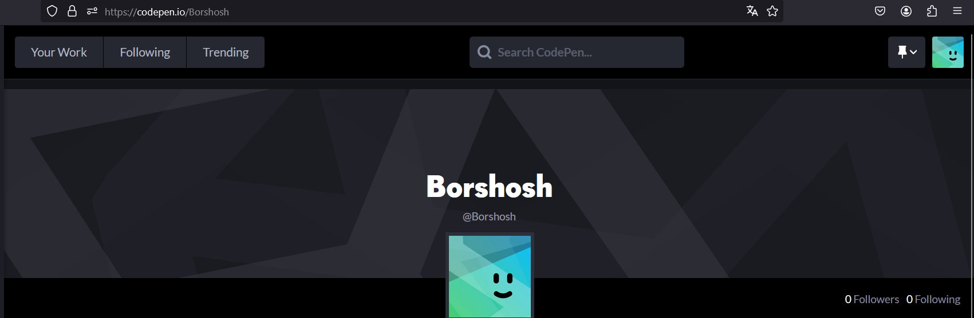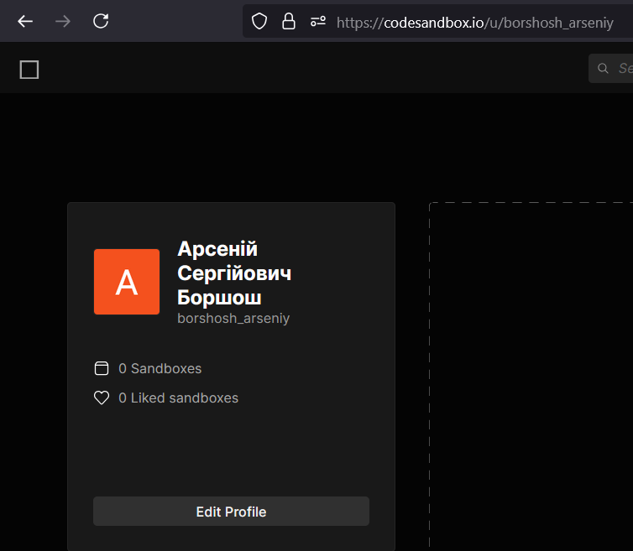

* 1. Створено та відредаговано новий Pen

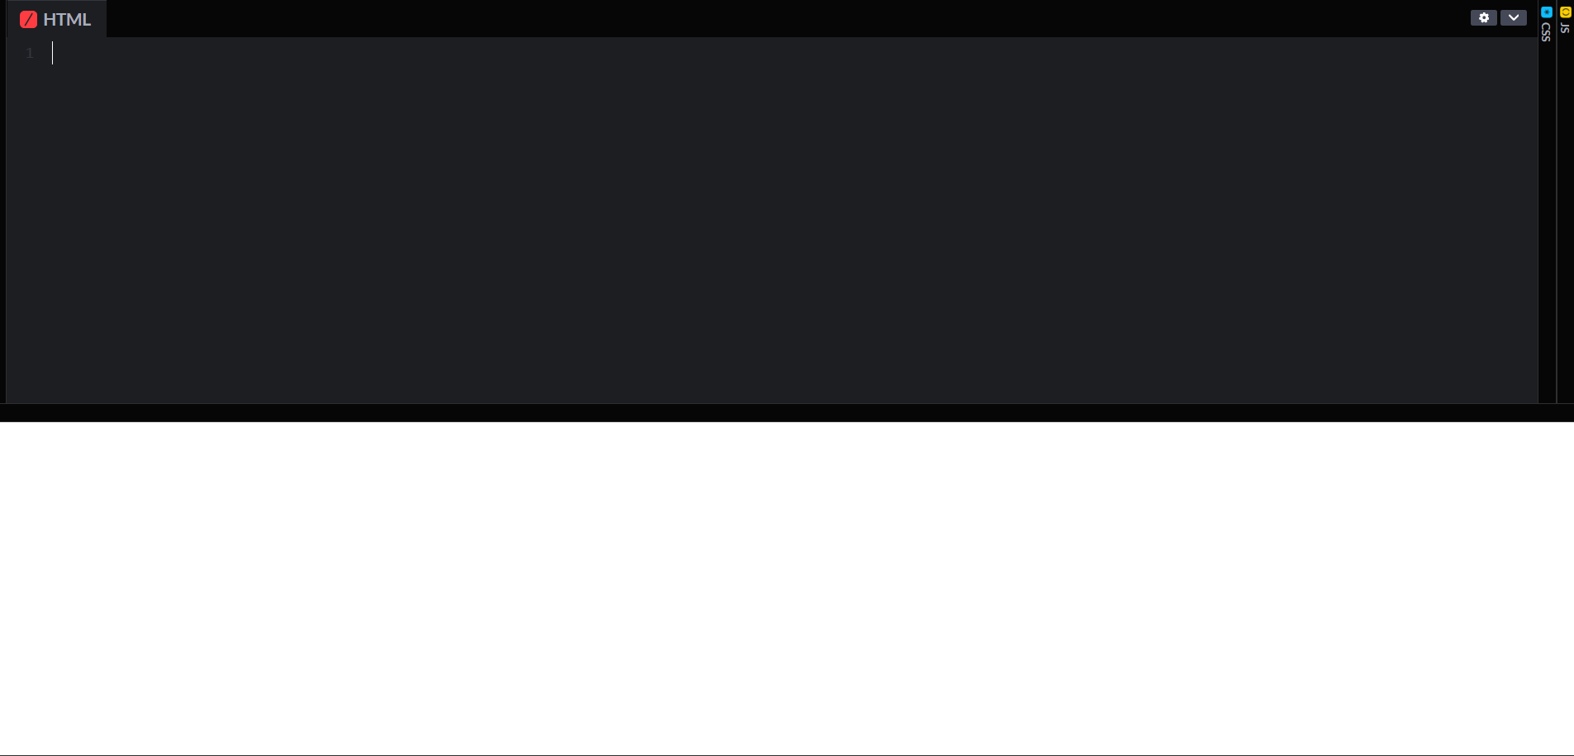

* 1. Створено новий template

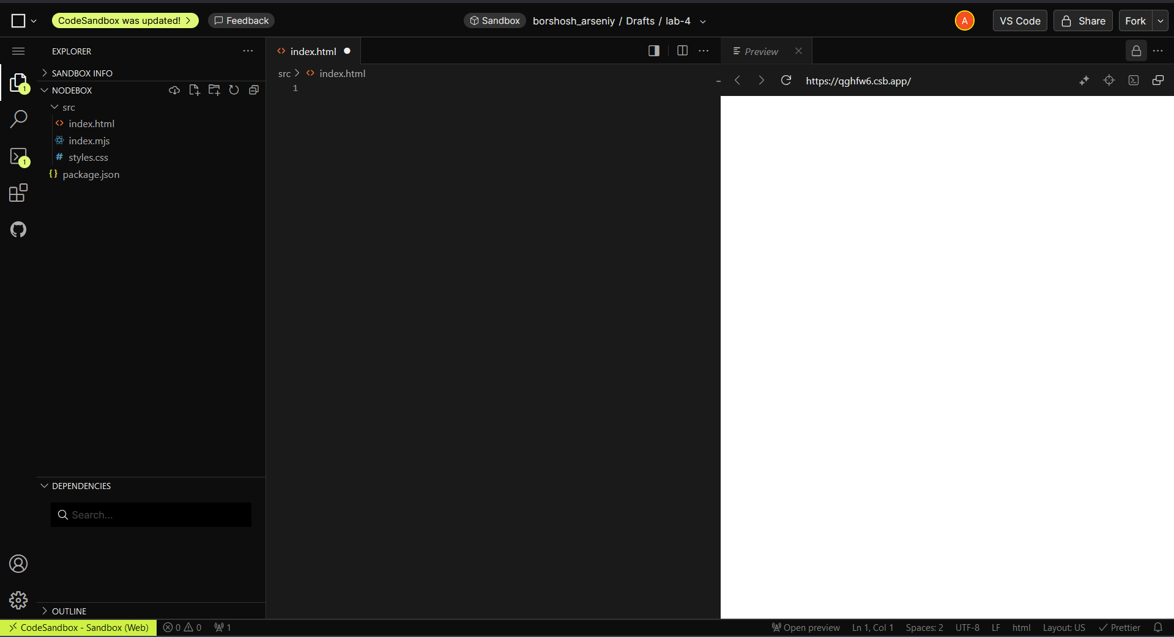

* 1. 5,6,7,8,9:  
     Повністю створено форму з усіма полями, кнопками і функціоналом та відкрито в обидвох ресурсах

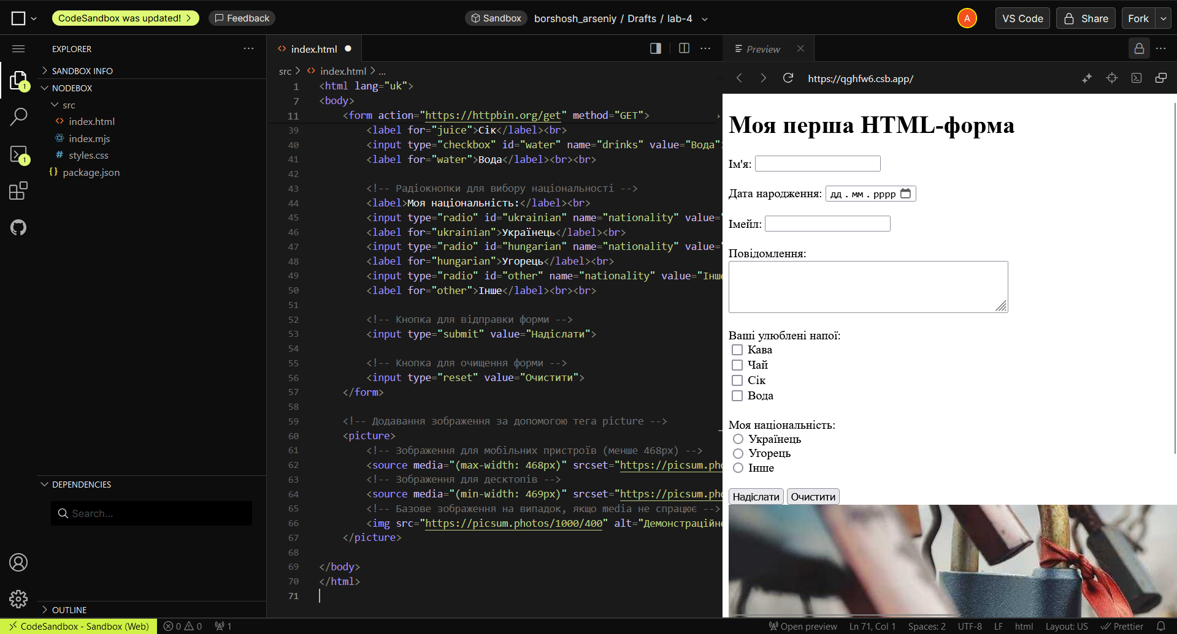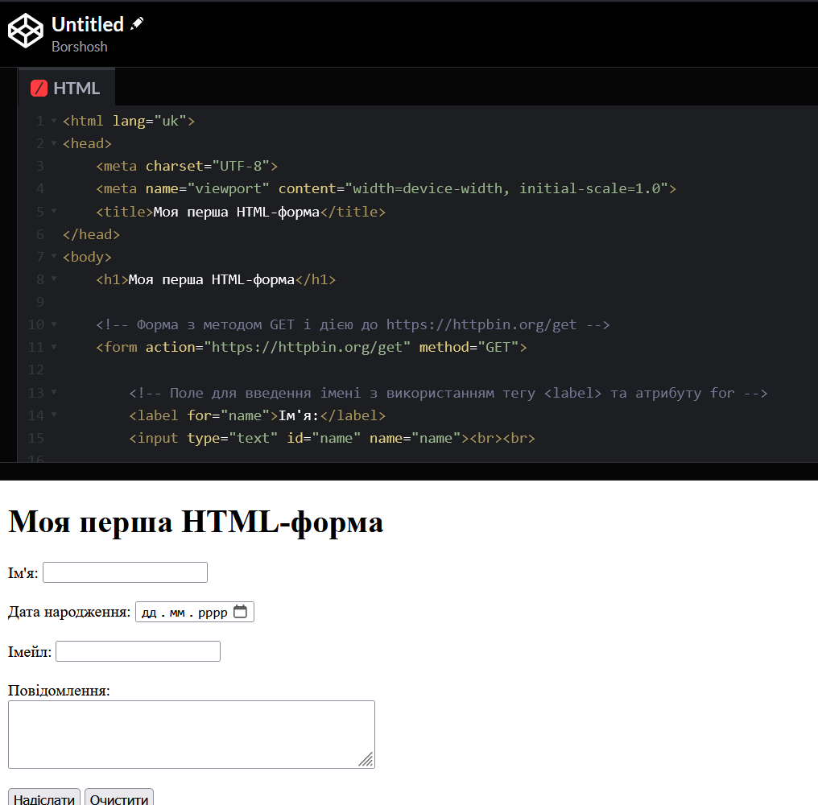

10. Заповнив поля та перевірив функціонал кнопки очистити

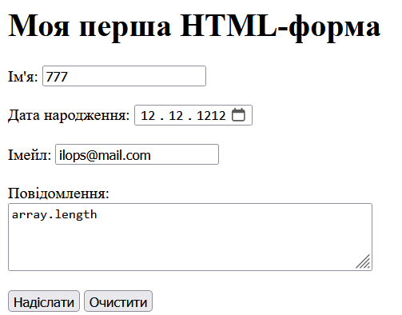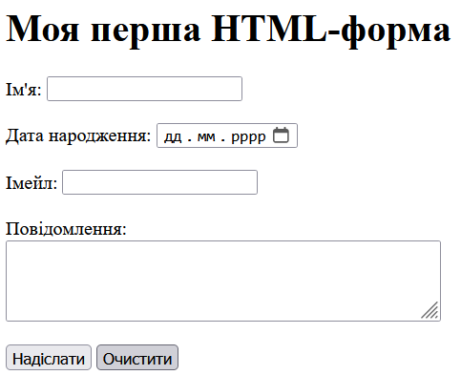

11. Для кожного поля встановлено унікальне ім’я

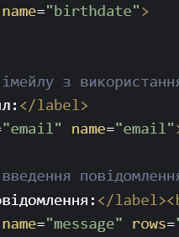

12. Додав метод get та спостерігаю наступне:

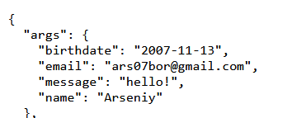

Також додано випадкове зображення та налаштоване під різні пристрої

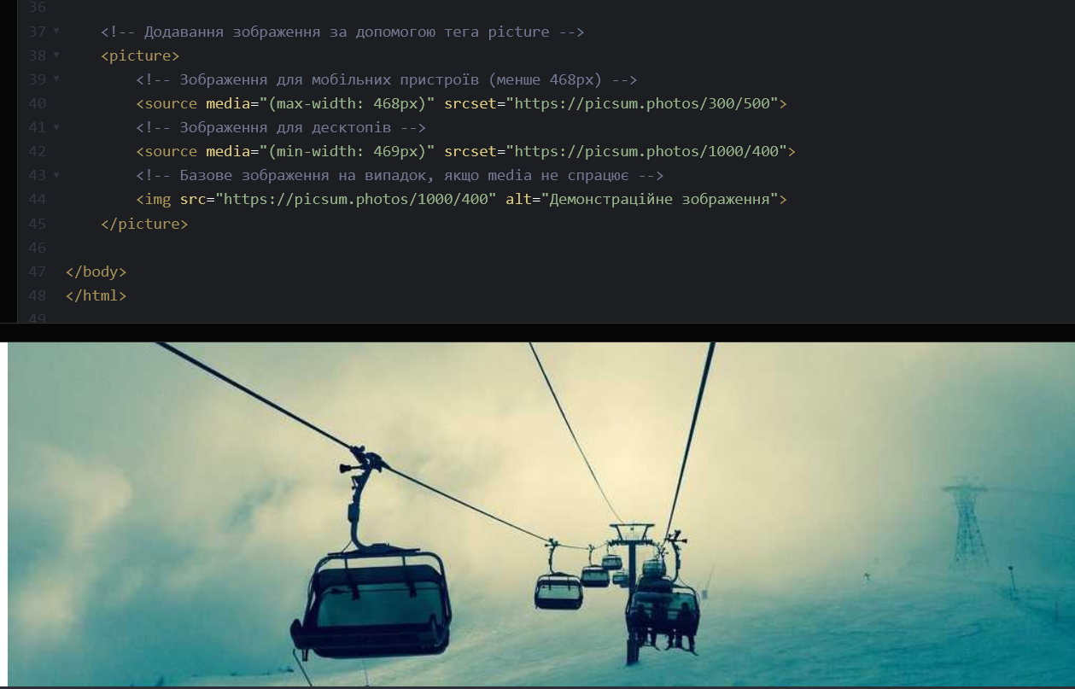

13. Додав ще 2 групи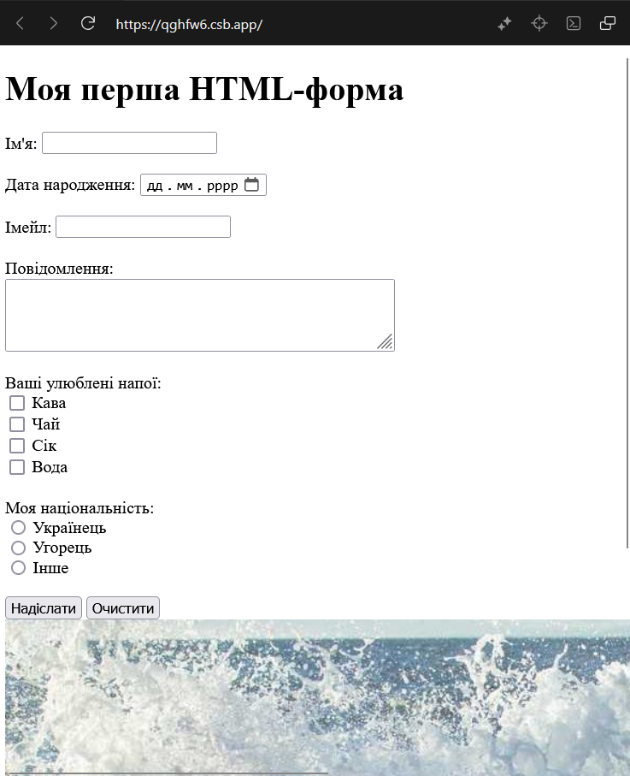

14. Перевірки з GET та POST:  
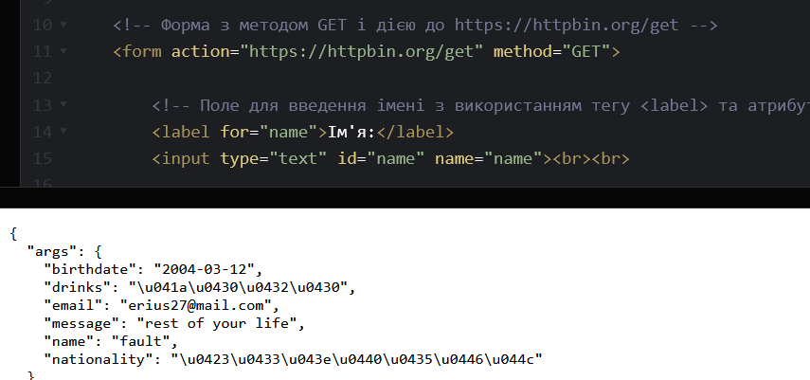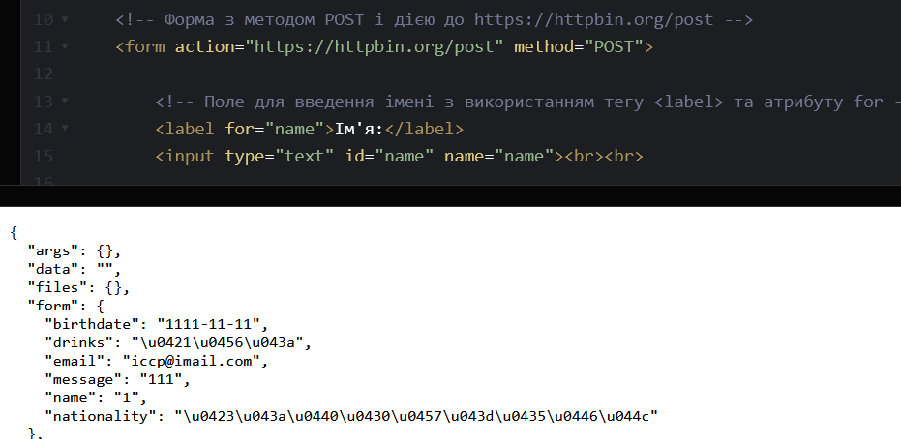

15.